III. Weltkonferenz gegen Kinderarbeit

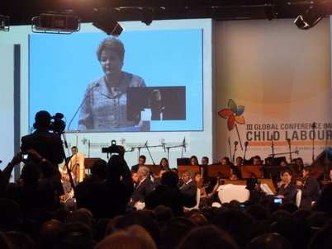 Dilma Rousseff
Großer Andrang: Zur Weltkonferenz waren Delegierte aus 153 Staaten eingeladen.
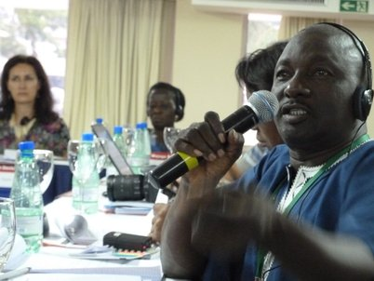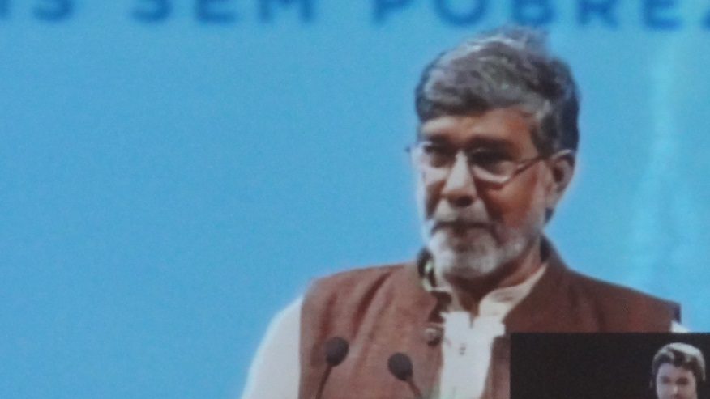

Kailash Satyarthi

Diashow:
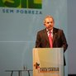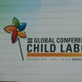
Lula da Silva

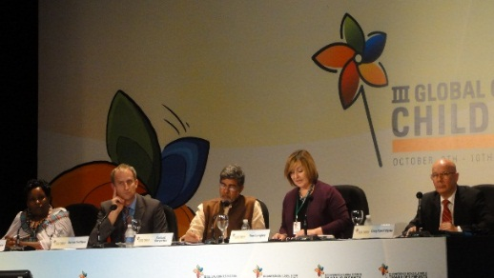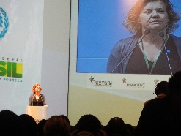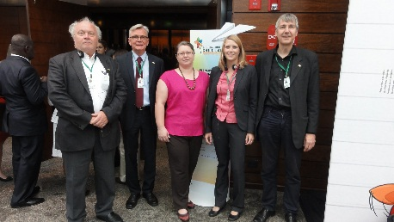
Sue Longley (IUF) Deutsche Delegation
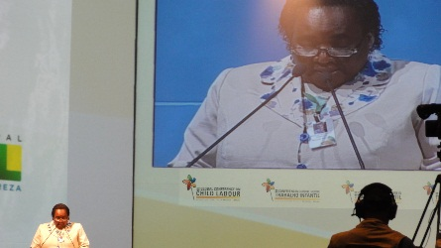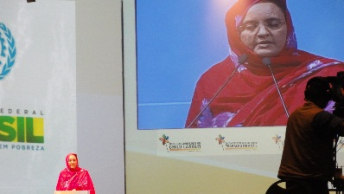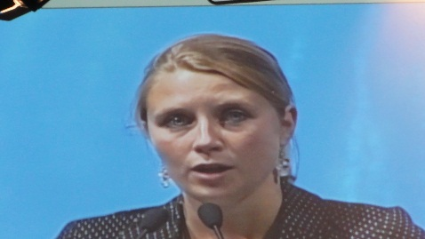

Hamburg - 10.10.2013. Die brasilianische Regierung und die Internationale Arbeitsorganisation ILO hatten je vierköpfige Delegationen aus 153 Staaten eingeladen - Regierungsvertreter, Arbeitgeber, Gewerkschafter und Nichtregierungsorganisationen (NGOs, Zivilgesellschaft). Insgesamt nahmen vom 8. bis zum 10. Oktober 2013 ungefähr 1.300 Menschen an der dritten Weltkonferenz gegen Kinderarbeit in Brasilia teil – eine eindrucksvolle Vielfalt von Kulturen, Kostümen und Hautfarben. Ein Saal voller Menschen, die ein Ziel einte: Die Abschaffung der schlimmsten Formen der Kinderarbeit. Als Arbeitnehmervertreter aus Deutschland nahm aufgrund der NGG-Aktivitäten gegen Kinderarbeit im Bereich Süßwaren (Kakao, Haselnüsse) der Referatsleiter Michael Bergstreser teil.
Eröffnung durch die brasilianische Staatspräsidentin
In ihrer Begrüßungsrede betonte die brasilianische Staatspräsidentin Dilma Rousseff, dass die Beendigung der Kinderarbeit eine Aufgabe aller Nationen sei: „Wir schulden den Kindern eine Kindheit ohne Gewalt, ohne Angst und ohne Ausbeutung.“ Rousseff erwähnte nicht ohne Stolz die Fortschritte ihrer Regierung im Kampf gegen Kinderarbeit: „Brasilien ist ein Beispiel dafür, dass es mit politischem Willen und gezielten, fortgesetzten Maßnahmen möglich ist, erfolgreich zu sein. Zwischen 2000 und 2012 ist es uns gelungen, die Zahl der arbeitenden Kinder um 67 Prozent zu reduzieren.“ Wesentlich dazu beigetragen habe das Regierungsprogramm ‚Bolsa Familia‘, eine Art Sozialhilfe für die 14 Millionen ärmsten brasilianischen Familien. Deren Auszahlung sei daran geknüpft, dass die Kinder regelmäßig die Schule besuchen. „Das wird von uns streng überwacht“, so die brasilianische Präsidentin.
168 Millionen Gründe
ILO-Generaldirektor Guy Ryder wies in seiner Eingangsrede auf die Fortschritte bei der weltweiten Ächtung von Kinderarbeit hin: „Vor zwanzig Jahren haben viele Länder noch abgestritten, dass sie überhaupt ein Problem mit Kinderarbeit haben. Damals hat man uns gesagt, dass die ILO Konvention 138 zum Mindestalter für arbeitende Kinder nicht ratifizierbar sei. Heute haben 166 Länder diese Konvention ratifiziert. Die ILO-Konvention 182 zu den schlimmsten Formen von Kinderarbeit haben sogar 177 Länder unterzeichnet. Nur neun Länder fehlen noch.“ Zahlreiche Staaten haben inzwischen Gesetze gegen die Ausbeutung von Kindern erlassen. Zwar mangele es oft an deren Umsetzung, doch inzwischen würden auch Erfolge erkennbar.
Nach den jüngsten Untersuchungen der ILO hat sich die Zahl arbeitender Kinder seit dem Jahr 2000 weltweit um rund ein Drittel verringert. Dennoch ist Guy Rider nicht zufrieden und fordert verstärkte Anstrengungen zur Bekämpfung der Kinderarbeit: „Noch immer müssen 168 Millionen Kinder arbeiten, die Hälfte von ihnen unter schlimmsten Bedingungen. Das sind 168 Millionen Gründe, warum wir hier in Brasilien sind.“ Prozentual besonders betroffen sind die Agrarwirtschaft bzw. die Staaten südlich der Sahara, wo etwa jedes fünfte Kind arbeitet.
„Brasilia Declaration“ zu Kinderarbeit
Die von der Konferenz beschlossene ‚“Brasilia Declaration“ zu Kinderarbeit‘ betont die Hauptverantwortung des Staates bei der Bekämpfung von Kinderarbeit, sieht aber auch die bedeutende Rolle von Arbeitgebern und Gewerkschaften. Das entspricht dem dreigliedrigen Aufbau der Internationalen Arbeitsorganisation ILO. Auf Initiative der IUL-Gewerkschaften wurde ein Passus in die Erklärung aufgenommen, der die besondere Bedeutung des Agrarsektors betont. Schließlich sind trotz Verschiebungen hin zu Kinderarbeit im Dienstleistungssektor immer noch ungefähr 60 Prozent der 168 Millionen Kinderarbeiter im Agrarsektor zu finden. Das sind 100 Millionen Schicksale. Das Ziel der Abschaffung der schlimmsten Formen der Kinderarbeit bis 2016 bleibt bestehen. Die Delegierten beschlossen außerdem, im Jahr 2017 eine weitere Weltkinderarbeitskonferenz durchzuführen. Gastland wird dann Argentinien sein.
Abschaffung der Kinderarbeit möglich?
Während der dreitägigen Konferenz diskutierten die Teilnehmer in workshops über Themen wie ‚Kinderarbeit in Produktionsketten‘ oder ‚Kinderarbeit und Migration‘. Eindrucksvoll berichtete zum Schluss der Konferenz Brasiliens früherer Gewerkschaftsführer und Staatspräsident Lula da Silva, dass auch er und seine Geschwister als Kinder gearbeitet hätten, um den Lebensunterhalt der Familie zu sichern. „Ich habe Erdnüsse verkauft, bevor ich als 15-Jähriger in der Metallindustrie zu arbeiten begann.“ Die Beseitigung der Kinderarbeit sei möglich, erklärte Lula unter dem Beifall der Delegierten, wenn der politische Wille dafür vorhanden ist. Geld sei genug da, aber die Landkarte der Armut und des Hungers ähnele der Landkarte der Kinderarbeit. Und verglichen mit den Kosten zur Rettung des Finanzsektors seit 2008 oder den Kosten des Irak-Krieges sei die Abschaffung der Kinderarbeit billig zu bekommen.
Wie weiter – und warum?
ILO-Generalsekretär Guy Ryder forderte zum Abschluss, die Pläne und Ziele der Konferenz zu Handlungen und Aktionen weltweit zu machen – weitgestreut, systematisch und nachhaltig.
NGG wird diesem Aufruf folgen und das Thema Kinderarbeit nach den Aktivitäten der vergangenen Jahre auch zukünftig auf der Agenda haben. Schließlich enthält die „Brasilia Declaration“ ganz ähnliche Ziele wie die durch NGG in Gang gebrachte und durch 100 Gewerkschafter aus 14 europäischen Ländern im BZO beschlossene „Frankfurter Erklärung“ aus 2010 (siehe www.cocoanet.eu).
Für Michael Bergstreser gibt es noch einen weiteren Aspekt der Kinderarbeit in der Süßwarenindustrie zu erwähnen: „Natürlich ist es der ethisch-moralische Anspruch unserer NGG, Kinderarbeit z.B. in der Elfenbeinküste zu verringern und letztendlich abzuschaffen. Daneben gibt es aber auch eine ökonomische Dimension. Denn wenn es nicht zeitnah zu anständigen Preisen für Rohkakao und zu anständigen Löhnen auf den Plantagen in Westafrika kommt, dann wird es zu weiter ansteigender Landflucht und damit zu einer Verknappung des Rohstoffes Kakao kommen. Diese Entwicklung allerdings bedeutet in der globalisierten und arbeitsteiligen Welt zugleich auch die Gefährdung der Arbeitsplätze in der deutschen Süßwarenindustrie.
Wir haben es also mit einer Frage wirklich globaler Wirtschaftsethik zu tun. Übrigens würden anständige Löhne unter Vermeidung von Kinderarbeit zur Erhöhung des Preises einer Tafel Schokolade um lediglich 3 Cent führen!“
